Raw Data to Fig. 1B
Analysis of HSF1 SUMOylation in H1299 cells stably expressing SBP-tagged SUMO1 (left)
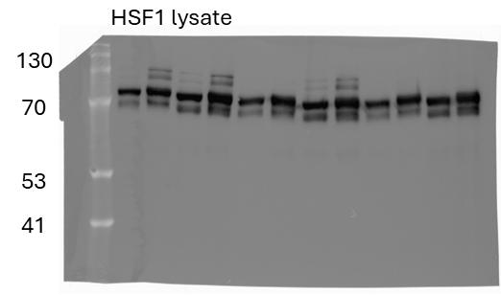
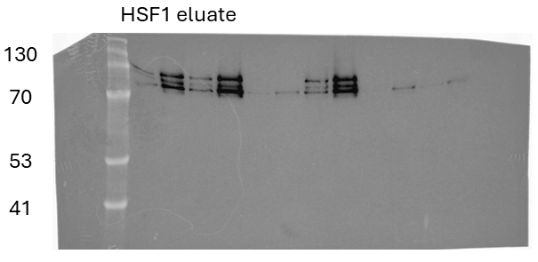

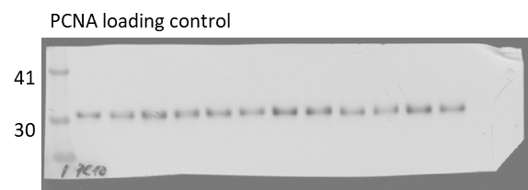

Analysis of HSF1 SUMOylation in H1299 cells stably expressing SBP-tagged SUMO2 (right)
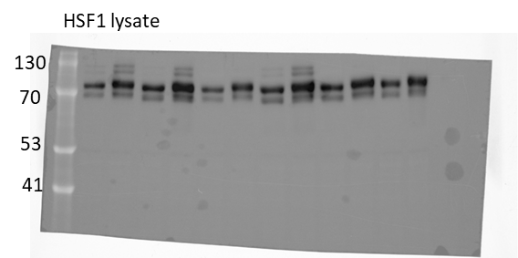
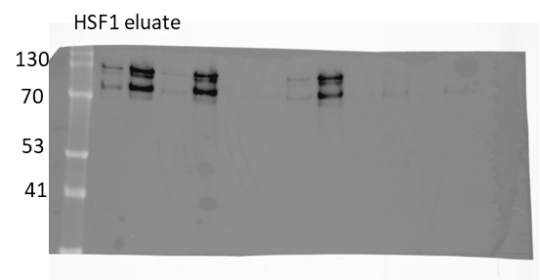
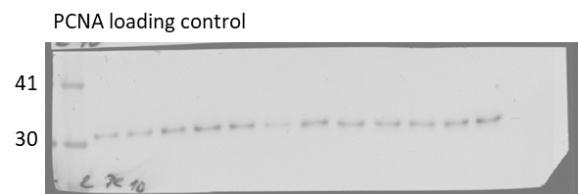

Raw Data to Fig. 3A
Native gel electrophoresis (HR CNE) of HSF1 trimerization in H1299 HSF1/HSF2 knockout cells stably expressing GFP-HSF1. Cells were treated with Subasumstat (2 µM, 1 h), followed by heat shock (HS, 42 °C, 1 h). Heat shock-induced trimerization of HSF1 occurs even in the presence of Subasumstat.

Raw Data to Fig. 3C
Western blot analysis with streptavidin-peroxidase polymer detection confirmed that intracellular proteins are SUMOylated under basal conditions, with increased SUMOylation following Hsp90 inhibition by AUY-922.
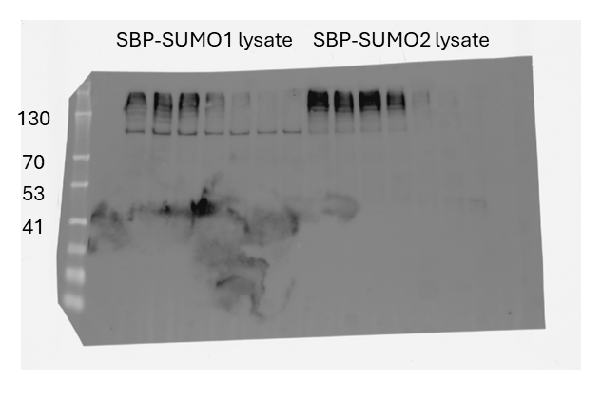
SBP-SUMO2 pull down
SBP-SUMO1 pull down
130
70
53
41
70
53
41
130
SBP-SUMO1 lysate
SBP-SUMO2 lysate

Raw Data to Fig. 3E
Western blot of global SUMO2/3-conjugated proteins (anti-SUMO2/3, #4971, Cell Signaling) in parental H1299, HSF1/HSF2 KO, and KO cells reconstituted with WT HSF1, K298R, or penta mutants.

Raw Data to Fig. 3F
Western blot of protein expression levels of HSF1 and chaperones Hsp27 (#13132, Santa Cruz), Hsp40 (#376544, Santa Cruz), Hsp70, Hsp90 (#4877, Cell Signaling) and PCNA – loading control (#2586, Cell Signaling) in parental H1299, HSF1/HSF2 KO, and KO cells reconstituted with WT HSF1, K298R, or penta mutants.
- HSF1 - from left: (H1299 - Ctr, Subasumstat, AUY-922, Suba. + AUY-922, HS, Suba. + HS) and (KO HSF1/2 - Ctr, Subasumstat, AUY-922, Suba. + AUY-922, HS, Suba. + HS)
- HSF1 - from left: (KO + WT - Ctr, Subasumstat, AUY-922, Suba. + AUY-922, HS, Suba. + HS) and (KO + K298R - Ctr, Subasumstat, AUY-922, Suba. + AUY-922, HS, Suba. + HS)
- HSF1 - from left: (KO + Penta - Ctr, Subasumstat, AUY-922, Suba. + AUY-922, HS, Suba. + HS)
- Hsp70 - from left: (H1299 - Ctr, Subasumstat, AUY-922, Suba. + AUY-922, HS, Suba. + HS) and (KO HSF1/2 - Ctr, Subasumstat, AUY-922, Suba. + AUY-922, HS, Suba. + HS)
- Hsp70 - from left: (KO + WT - Ctr, Subasumstat, AUY-922, Suba. + AUY-922, HS, Suba. + HS) and (KO + K298R - Ctr, Subasumstat, AUY-922, Suba. + AUY-922, HS, Suba. + HS)
- Hsp70 - from left: (KO + Penta - Ctr, Subasumstat, AUY-922, Suba. + AUY-922, HS, Suba. + HS)
- Hsp27 - from left: (H1299 - Ctr, Subasumstat, AUY-922, Suba. + AUY-922, HS, Suba. + HS) and (KO HSF1/2 - Ctr, Subasumstat, AUY-922, Suba. + AUY-922, HS, Suba. + HS)
- Hsp27 - from left: (KO + WT - Ctr, Subasumstat, AUY-922, Suba. + AUY-922, HS, Suba. + HS) and (KO + K298R - Ctr, Subasumstat, AUY-922, Suba. + AUY-922, HS, Suba. + HS)
- Hsp27 - from left: (KO + Penta - Ctr, Subasumstat, AUY-922, Suba. + AUY-922, HS, Suba. + HS)
- PCNA - from left: (H1299 - Ctr, Subasumstat, AUY-922, Suba. + AUY-922, HS, Suba. + HS) and (KO HSF1/2 - Ctr, Subasumstat, AUY-922, Suba. + AUY-922, HS, Suba. + HS)
- PCNA - from left: (KO + WT - Ctr, Subasumstat, AUY-922, Suba. + AUY-922, HS, Suba. + HS) and (KO + K298R - Ctr, Subasumstat, AUY-922, Suba. + AUY-922, HS, Suba. + HS)
- PCNA - from left: (KO + Penta - Ctr, Subasumstat, AUY-922, Suba. + AUY-922, HS, Suba. + HS)
- Hsp90 - from left: (H1299 - Ctr, Subasumstat, AUY-922, Suba. + AUY-922, HS, Suba. + HS) and (KO HSF1/2 - Ctr, Subasumstat, AUY-922, Suba. + AUY-922, HS, Suba. + HS)
- Hsp90 - from left: (KO + WT - Ctr, Subasumstat, AUY-922, Suba. + AUY-922, HS, Suba. + HS) and (KO + K298R - Ctr, Subasumstat, AUY-922, Suba. + AUY-922, HS, Suba. + HS)
- Hsp90 - from left: (KO + Penta - Ctr, Subasumstat, AUY-922, Suba. + AUY-922, HS, Suba. + HS)
- Hsp40 - from left: (H1299 - Ctr, Subasumstat, AUY-922, Suba. + AUY-922, HS, Suba. + HS) and (KO HSF1/2 - Ctr, Subasumstat, AUY-922, Suba. + AUY-922, HS, Suba. + HS)
- Hsp40 - from left: (KO + WT - Ctr, Subasumstat, AUY-922, Suba. + AUY-922, HS, Suba. + HS) and (KO + K298R - Ctr, Subasumstat, AUY-922, Suba. + AUY-922, HS, Suba. + HS)
- Hsp40 - from left: (KO + Penta - Ctr, Subasumstat, AUY-922, Suba. + AUY-922, HS, Suba. + HS)

